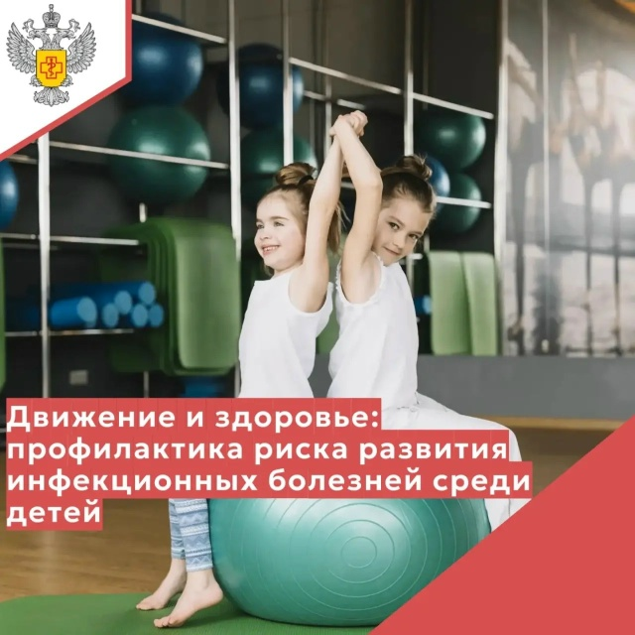
Физическая активность укрепляет иммунитет. Некоторые механизмы этого:
Улучшение кровообращения. Иммунные клетки быстрее перемещаются по организму, обнаруживая и уничтожая патогены.
Стимуляция выработки иммунных клеток. Регулярные умеренные нагрузки способствуют увеличению количества и активности различных типов иммунных клеток.
Снижение воспаления. Умеренная физическая активность обладает противовоспалительным эффектом, помогая организму поддерживать баланс.
Улучшение сна. Физическая активность способствует более глубокому и спокойному сну.
Снижение стресса. Физические упражнения являются отличным способом снять напряжение и улучшить психоэмоциональное состояние.
Поддержание здорового веса. Избыточный вес и ожирение связаны с повышенным риском развития многих заболеваний, включая инфекционные.

Для детей есть следующие рекомендации по физической активности:
Дети дошкольного возраста: ежедневная физическая активность продолжительностью не менее 180 минут, включая активные игры на свежем воздухе, танцы, плавание.
Дети школьного возраста: не менее 60 минут умеренной или интенсивной физической активности ежедневно. Это могут быть спортивные секции, подвижные игры, прогулки, езда на велосипеде.

️Важно, чтобы физическая активность была разнообразной, интересной и соответствовала возрасту и интересам ребёнка.

Соблюдайте эти простые рекомендации и будьте здоровы!

